
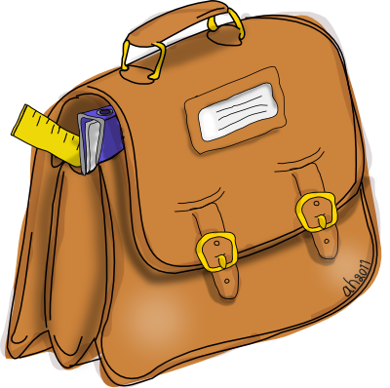

Liste de fournitures pour la rentrée
Classe de……………….

◻ 1 trousse contenant : 1 crayon à papier, 1 gomme, 1 paire de ciseaux à bouts ronds, 1 bâton de colle, 1 taille-crayon, 1 stylo bille bleu, 1 stylo bille vert, 1 stylo bille rouge, 1 stylo bille noir, 1 surligneur ;
◻ 1 trousse de feutres et de crayons de couleurs ;
◻ 1 double décimètre ;
◻ 1 équerre
◻ 1 ardoise blanche avec feutre ardoise ;
◻ 1 chemise cartonnée à élastique format A4 ;
◻ 1 classeur 40 mm rigide A4 4 anneaux ;
◻ 1 paquet de feuilles seyès grand format pour le classeur ;
◻ 1 cahier de textes ou agenda.

Liste de fournitures pour la rentrée
Classe de ………………

◻ 1 trousse contenant : 1 crayon à papier, 1 gomme, 1 paire de ciseaux à bouts ronds, 1 bâton de colle, 1 taille-crayon, 1 stylo bille bleu, 1 stylo bille vert, 1 stylo bille rouge, 1 stylo bille noir, 1 surligneur ;
◻ 1 trousse de feutres et de crayons de couleurs ;
◻ 1 double décimètre ;
◻ 1 équerre
◻ 1 ardoise blanche avec feutre ardoise ;
◻ 1 chemise cartonnée à élastique format A4 ;
◻ 1 classeur 40 mm rigide A4 4 anneaux ;
◻ 1 paquet de feuilles seyès grand format pour le classeur ;
◻ 1 cahier de textes ou agenda.

